Технологическая карта урока
Предмет: музыка 8 класс
Тема урока | Место урока по теме (в разделе/главе)
Мир человеческих чувств - ......  На уроке используется лист продвижения по критериям: учителем, самопроверка, взаимопроверка. В конце урока подводится итог, выставляется оценка. Лист продвижения прилагается.  Критерии оценивания по баллам:  30-28 =5  27-18 = 4  17-10=3 | 2 четверть 4 урок из 8
Домашнее задание: посмотреть фильм «Вам и не снилось»
Тип урока | Форма урока, форма учебной деятельности.
Открытие новых знаний  Алгоритм урока:  - Вокальное исполнение.  - Смысловое чтение текста.  - Просмотр фрагмента художественного фильма.  4. Знакомство с литературным произведением.  5. Слушание романса из рок - оперы «Юнона и Авось».  6. Защита проекта.  7. Вывод: синквейн. | Тип урока: проблемно - диалогический  Фронтальная, в группах:  1 группа - музыканты  2 группа - художники  3 группа - литераторы
Проблемный вопрос: | Важно ли выражение чувств в современном мире и почему?
Цель урока:  Осознать, какими средствами выразительности выражены чувства человека в музыке, литературе, живописи. | Задачи урока:  - Познакомить учащихся с образцами мировой музыкальной культуры.  - Способствовать развитию у учащихся музыкально – творческих способностей, эмоционального восприятия, музыкального слуха и воображения.
- Предметные результаты: умение воспринимать и выражать своё отношение к музыкальным произведениям, включая коммуникационные технологии (проект в 3 -х группах);  - Метапредметные: анализ, сравнение, синтез, обобщение, классификация по стилям и жанрам музыкального искусства;  - Личностные: сотрудничество (общение, взаимодействие) со сверстниками при решении различных творческих задач, в том числе музыкальных;  - - умение наблюдать за разнообразными явлениями в искусств,  - понимание и оценка. | Ученическая задача:  - Выявить, с помощью каких средств выразительности передаются чувства человека в музыке, литературе, живописи.  - Проанализировать и сравнить стихотворение и текст вокальной песни.  - Выразить своё отношение к прослушанным произведениям.
Оборудование

компьютер, проектор, мультимедийная презентация к уроку, наглядный материал (распечатанные листы с заданиями и текстами)

ХОД УРОКА
Деятельность учителя | Деятельность ученика |  | Компетенции |  | Оценивание
I этап (время – 5 минут)
Приветствие. Звучит песня А. Рыбникова на стихи Р. Тагора (русский текст А. Адалис), «Последняя поэма» из к/ф «Вам и не снилось».  Исполнение 1 куплета знакомой вокальной песни совместно с учителем. Обратить внимание на чистоту интонирования, мелодию, ритм, динамику.  Я уплываю, и время несёт меня с края на край,  С берега к берегу, с отмели к отмели...  Друг мой, прощай!  Знаю, когда-нибудь с дальнего берега  Давнего прошлого  Ветер весенний ночной принесёт тебе вздох от меня.  Ты погляди, ты погляди, ты погляди -  Hе осталось ли что-нибудь после меня?  Учитель: О чём рассказывает песня? Каковы ваши впечатления?  Учитель создаёт условия для актуализации знаний учащихся:  - Сделайте вывод: песня по характеру какая? (драматическая, романтическая, лирическая)?  Задание №1: Создайте ассоциативную цепочку данной песни, опираясь на текст и мелодию.  Выход на тему урока:  - Ребята, какие чувства испытывает герой песни?  Формулируем тему урока: Мир человеческих чувств.....  - О каких чувств мы будем говорить на уроке?  Из темы урока выход на цель урока.  Учитель: Сегодня на уроке мы проанализируем «Мир человеческих чувств» на примерах художественной культуры: музыки, кинофильма, рок - оперы. В конце урока ответим на вопрос: актуально ли в наше современное время воплощение человеческих чувств в искусстве? | Отвечают на вопросы учителя.  Работают самостоятельно, в паре.  Ответ:  - В тексте говорится о любви, о разлуке.  - Песня о чувствах и о переживаниях.  - Лирическая песня.  - Текст песни – настоящая поэзия о мире человеческих чувств.  Ответы:  Цепочка:  Песня - монолог,  песня - признание,  песня - расставание,  песня - надежда.  - любовь, отчаяние, разочарование.  - о любви  Цель урока: выявить, какими средствам выразительности передаются человеческие чувства в произведении.  Ученическая задача:  - Выявить, с помощью каких средств выразительности передаются чувства человека. |  | Развитие интереса к теме урока. |  | Самооценка  3 б за исполнении песни  Взаимооценка 1 б за вывод  2 б за цепочку
Осмысление и углубление в тему (время – 8 минут)

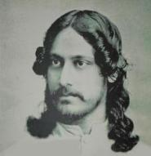  Открытие новых знаний:  Учитель: Иногда судьбы тех или иных художественных произведений абсолютно непредсказуемы. Так случилось с романом Р. Тагора «Последняя поэма».  Смысловое чтение.  Речь идёт о песне Алексея Рыбникова из фильма «Вам и не снилось» (1980 г.). В фильме звучит красивая песня. Было указано, что песня написана на стихи Рабиндраната Тагора «Последняя поэма». Роман повествует о любви юноши Омито и девушки Лабонно, которые понимают, что земная любовь между ними невозможна, но связь между их сердцами вечна. Омито женится на другой, а Лабонно выходит замуж. Они обмениваются прощальными письмами, которые стали текстом песни.  Вопросы после смыслового чтения:  Задание: Сравните, что объединяет текст вокальной песни и стихотворение Тагора?  - Всегда ли влюблённые могут быть вместе?  - Приведите примеры из литературных произведений счастливые примеры.  Углубление в тему урока:  Ребята, домашним заданием нужно было посмотреть фильм «Вам и не снилось», поделитесь впечатлениями.  Что вы можете сказать о том, что Тагор написал свой роман в XIX , а фильм снят в XX в. А какая главная мысль их объединяет?Афиша фильма «Вам и не снилось»  .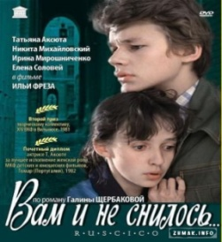  видео – фрагмент |  | Анализируют проблемную ситуацию, организуют поиск решения.  Выразительное чтение стихотворения:  Друг мой!  Время мне бросило жребий,  В сети свои захватило меня,  Мчит в колеснице опасной дорогой,  Слишком от мест, где ты бродишь, далекой,  Там, где уже не увидишь меня,  Там, где неведомо, что впереди...  Кажется мне: колесницей захвачена,  Смерть уже тысячу раз победив,  Вот я сегодня взошла на вершину,  В блеске зари обагренно-прозрачную...  Как не забыть свое имя в пути?  Ветер ли старое имя развеял?  Нет мне дороги в мой брошенный край...  Ответы:  - Тексты близки, они говорят о любви двух людей.  - Нет, не всегда  - Грин «Алые паруса»  Ответы учащихся: впечатления о фильме  - История о трогательной подростковой любви, которая на своём пути встретила множество препятствий.  - Родители юных влюблённых были категорически против их романтических отношений. Они были уверены, что все это несерьёзно, да и, вообще, слишком рано.  - Пожалуй, главная мысль заключается в том, что человек имеет право на свой выбор. Не стоит пытаться решать и делать все за своих детей. Определённую свободу им нужно давать. Любые отношения, между детьми и родителями, нужно строить на доверии. Авторитарность сделает только хуже, усугубит ситуацию. Но контроль, на мой взгляд, все же нужен. |  | Анализ и отбор необходимой информации; обработка информации; преобразование информации в другие формы; |  | Взаимооценка  2 б за выразительное чтение  Оценка учителя  3 б за сравнение  Взаимооценка 3 б
  Смысловое чтение: Рабиндранат Тагор (1861 – 1941) - индийский писатель, поэт, композитор, художник, общественный деятель. Его творчество сформировало литературу и музыку Бенгалии. Он стал первым среди неевропейцев, кто был удостоен Нобелевской премии по литературе (1913).
Осмысление. Углубление в тему. Первые выводы (8 мин)
Учитель:  - Какие эпохи, культуры, жанры и искусства пересекаются в этой песне?  - Почему, по-вашему, спустя 40 лет песня остаётся известной и популярной?  - Благодаря какой теме объединились в этой песне столь различные времена, жанры, культуры?  Задание №2 Работа с текстом «Юнона и Авось»  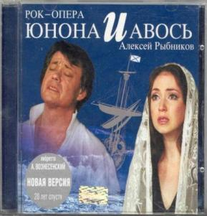  В 1806 г. к берегам Калифорнии пристали два брига – «Юнона» и «Авось». На балу у дона Аргуэльо в честь прибывшей русской экспедиции Николай Резанов знакомится с дочерью хозяина, 16-летней Кончитой и он узнает, что она готовится к свадьбе. Они танцуют единственный танец, между ними возникает большая любовь. Резанов тайно обручается с любимой. Однако им не суждено больше увидеться. По пути Резанов тяжело заболевает и умирает. Кончита отказывается верить страшным известиям и ждёт возлюбленного больше тридцати лет, после чего постригается в монахини и заканчивает свои дни затворницей.  Романс «Я тебя никогда не забуду» из рок – из оперы «Юнона и Авось» (Видео)  Промежуточный вывод: Актуально ли в наше время воплощение человеческих чувств в искусстве: (живописи, музыке, литературе)? | Ответы учащихся:  - Эпохи рубежей XIX-XX и XX-XXI веков; культура Индии и СССР; жанры поэзии, романа; искусства музыки, кино, литературы.  - В этой песне воспеты настоящие, высокие чувства, которые свойственны всем поколениям людей.  - Объединяющей точкой звучит тема любви.  Смысловое чтение, выделение главного.  Задание:  Записать ответы на вопросы:  - К берегам какого города прибыли два корабля?  - Напишите имя дочери испанского наместника.  - Как назывались два корабля?  - Сколько лет ждала девушка своего возлюбленного?  Ответ: Да, актуален  Искусство позволяет людям выражать свои эмоции, делиться видением мира и находить общий язык с другими через творчество. |  |  | Умение выделять главное, систематизировать, умение делать выводы) |  | Оценка учителя  3 б  Оценка учителя  3 балла
  Содержание рок - оперы основано на реальных событиях – трагическая история любви мореплавателя Николая Резанова и дочери испанского наместника Сан-Франциско Кончиты Аргуэльо.
Проект - творческое задание (время 12+3 минуты на защиту)

3 группы:  1 – музыканты, 2 – художники, 3 –литераторы  Романс «Я тебя никогда не забуду» из рок - оперы «Юнона и Авось»  Задание: Ваша задача, работая в группе, опровергнуть / доказать, что человеческие чувства были воплощены в искусстве. Актуальны ли они во все времена?  1 группа - музыканты  Слушают фрагмент, анализируют СМВ (средства музыкальной выразительности: мелодия, лад, темп, динамика) содержание произведений, делают вывод.  2 группа – художники  Цветовые пятна как ассоциации — создать образы, связанные со звучанием романса. (группа рисует, анализирует, делает вывод)  3 – литераторы (анализируют, делают вывод)  Ты меня на рассвете разбудишь,  проводить необутая выйдешь.  Ты меня никогда не забудешь.  Ты меня никогда не увидишь.  Заслонивши тебя от простуды,  я подумаю: «Боже всевышний!  Я тебя никогда не забуду.  Я тебя никогда не увижу».  Не мигают, слезятся от ветра  безнадежные карие вишни.  Возвращаться — плохая примета.  Я тебя никогда не увижу. | Защита проекта  1 группа - музыканты:  СМВ: мелодия - плавная. Жанр: романс.  Восходящие и нисходящие мелодические линии, минорный лад в куплете помогают передать грусть главных героев, а в припеве переходит в мажор, как «надежда» на будущую встречу. Таким образом, ладовая переменность способствует эмоциональному воздействию романса, делая его звучание более выразительным и соответствующим содержанию произведения. Медленный темп передаёт печаль.  Динамика. Резкие переходы от громкого к тихому (крещендо и диминуэндо) создают драматизм, постепенные изменения — плавный переход эмоций.  Главная мысль: любовь торжествует над временем. Фраза «никогда не забуду» означает, что любовь сильнее жизненных обстоятельств, судьбы. Композитор при помощи СМВ смог подчеркнуть порыв души, глубокое чувство, не угасшее с течением времени.  2 группа - художники:   - Горизонтальное расположение линий активизирует ассоциации с горизонтом — символом бесконечности. Пересекающиеся диагонали синего, красного цвета формируют динамическое напряжение. Яркие, насыщенные цвета создают движение, напряжение.  3 группа - литераторы: стихотворение передаёт эмоции тоски, безысходности и отчаяния. Поэт использует метафору, сравнивая глаза возлюбленной со спелыми ягодами: «Не мигают, слезятся от ветра безнадежные карие вишни». Вишня здесь символизирует доброту, надежду и женскую красоту.  Каждая строфа заканчивается фразой «Я тебя никогда не увижу». Это постоянное повторение напоминает молитву и углубляет переживания лирического героя, доводя его боль до отчаяния.  Вывод: Таким образом, образ возлюбленной влияет на восприятие произведения, делая его драматичным и эмоциональным. |  |  | Работа в группах  Защита проекта |  | Взаимооценка 5б
Вывод:  - Что объединяет два произведения (романс и песня)?  - Почему мы обращаемся к произведениям, написанных очень давно?  - Что для вас значит любовь?  - Вернёмся к теме нашего урока: Мир человеческих чувств.......Ребята, какое слово мы можем поставить вместо многоточий?  - А какие чувства ещё есть у человека?  На следующих уроках мы встретимся с другими произведениями, в которых рассмотрим эти чувства человека. | Ответы обучающихся: На примере романса и песни мы увидели яркое проявления любви.  - - Чувства всегда актуальны. Потому, что они отражают чувства на все времена.  - - Любовь — это волшебное чувство, которое заставляет сердца биться в такт, меняет судьбы и дарит надежду там, где, казалось бы, её не может быть.  - Вместо многоточий можно поставить слово любовь.  - Сострадание, уважение, симпатия, дружба, антипатия, благодарность. |  |  |  |  | Оценка учителя  3 б
Проблемный вопрос:  Важно ли выражение чувств в современном мире и почему? | - В современном мире, несомненно, любовь существует, но она динамичная.  - Эмоции стали быстрее, а расстояния — короче.  - - Тем не менее, мы можем на классических примерах учиться, как нужно строить отношения, чтобы быть счастливым.  - Проговаривая свои эмоции, человек лучше осознаёт, что именно чувствует и почему.
Рефлексия (3 минуты)
Создаёт условия для обобщения и подведения итогов урока:  Рефлексия: напишите синквейн на тему «Любовь»  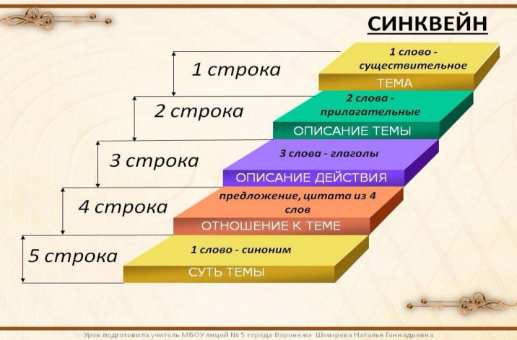 | «Любовь»  - Чистая, страстная.  - Радует, наполняет, вдохновляет.  - Прекрасное чувство.  - Счастье.  «Любовь»  - Истинная, искренняя.  - Сближает, помогает, радует.  - Это неописуемое чувство.  - Страдания. |  |  | Рефлексия |  | Оценка учителя  3 б
Критерии оценивания по баллам:
30 - 28 = 5 27 -18 = 4 17-10=3
Информация о домашнем задании (1 минута)
Домашнее задание:
- Прослушать рок - оперу «Юнона и Авось».
- Написать отзыв - рецензию.

